浅谈初中地理分布图信息获取和解读能力的培养

石家庄市第四十二中学 张林林

地理信息，通常包括文字、数据、表格、图形、图象等信息。在诸多信息类别中，图表信息是地理信息中比较常见和重要的一类，图表信息与文字信息相互结合，可以最大程度上传达精准的地理信息^{[1]}。初中地理教材中的地图包括地理事物分布图、示意图、统计图、景观图及漫画等。其中人教版初中教材含有地理分布图有120幅之多，比如水电站分布，有色金属矿的分布等点状地理分布图；交通线、河流、山脉等线状地理分布图以及地形区、气候区、农业地域、工业区等面状地理分布图。地理分布图作为传递地理信息的重要载体，在地理教学中具有核心地位和关键作用。
获取地理信息的能力包含发现显性地理信息、推理隐性地理信息、判断发现的信息是否与问题解决有密切关系、提取解决问题的有用信息^{[2]}。解读地理信息的能力，指利用已获取的地理信息，灵活调用地理学科知识，探讨问题、解决问题。由此可以看出，信息获取在于读图，信息解读在于析图，因此，分布图教学有效性的关键在于读图析图方法的有效性，在于如何帮助学生建立获取信息的程序和构建解读地图的思维模式。

一、构建知识结构体系，注重知识迁移能力

知识是能力的基础，也是能力的载体和能力大小的体现。学生不能有效获取和解读地理信息的原因之一是地理基础知识、地理原理掌握不牢，思考方式不对，促进学生建构良好的知识结构是提高学生问题表征能力的基础。帮助学生建立地理思维能力，理解知识之间的关系，稳固的地理知识结构是培养学生地理信息获取和解读能力的基础。因此，教师应该在平时的课堂教学中运用恰当的方法，使学生构建起良好的地理知识结构体系。教师应该在平时的课堂教学中运用恰当的方法，使学生构建起良好的地理知识结构体系。在学生获得新知识阶段，可以恰当运用案例教学法、心理地图法、思维导图，相互关系图、画简易图法进行教学，在学生巩固、应用知识阶段教师可以适时适量进行专题复习。
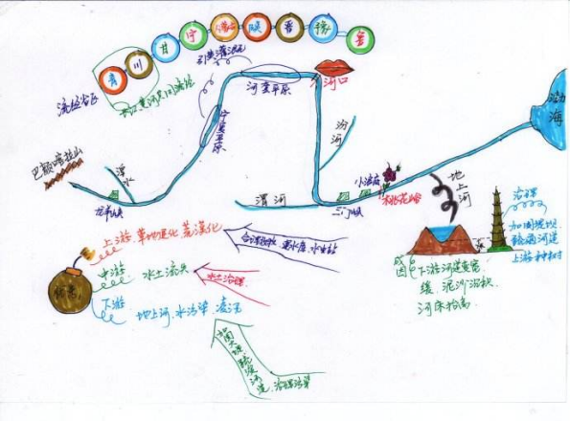
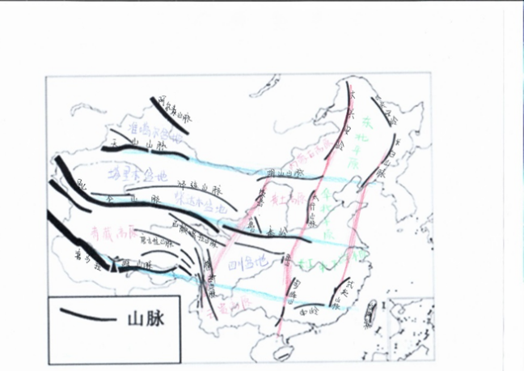

图1 中国地形简易图 图2 黄河思维导图

二、掌握获取与解读地理图像信息的方法

信息无非主要隐藏于题干文字、对地理图形的语言表述、所给出的地理统计图表的文字信息和数字信息、地理试题的问题设置、地理图形的主图和附图、地理图形的组合和整合等几个载体。所以，依据地理信息载体的差异，获得和汲取试题中地理信息的途径主要有以下几个方面—是文字背景材料；二是试题的设问；三是地理图形的表述语言；四是地理图形；五是地图和表格的组合。准确的从这五个方面获取和解读地理信息，需要解读图表信息和文字内容时采取一定的方法，即注重文字材料中关键字的解读，特别是能够用自己便于理解的方式对提取到的关键信息进行备注和标记，方便自己解题。
我们在学习或分析一幅地理分布图的时候可以按“读图名—读图例—看分布”的先后顺序，有层次地进行。读图名，是阅读地理分布图的第一步，也是最低层次，认清地理要素主题。地图“三要素”是破解地图上地理事物信息的一把钥匙，引导学生熟记“三要素”有利于学生轻松获取图中信息。获取地理信息的能力是指学生能看懂地图上的各种符号，不仅能获得地理显性信息还要获取地理隐性信息的能力。
第一步应读图名。读图名要抓住两个要素。即抓住在何地何时，抓住有什么地理事物。体现两个地理要素的关键词语要重读以示强调。首先要读图名，因图名是一幅地图的“眼睛”，它常常概要的表明地图所示的区域和主题内容。这样有利于我们把握考题的知识范围，在有限范围内思考问题，把握答案的准确性高。如“中国一月份气温等值线分布图”，其表明了图示区域是中国，主要内容是“一月气温分布”。
第二步读图例。图例是地图的特殊语言，是地理信息的载体。只有阅读图例后方可去把握图中所包含的内容，这样才会提高图表分析的有效性和针对性。通过看图例，了解地理要素在分布图上用什么符号表示，为下一步做好准备。
第三步看具体分布，也是培养读图技能的重要阶段。前两点是该步骤的前提，提取有效的地理信息是图表分析的关键所在，也是解题的归宿。要根据分布图中地理要素的分布状态，采用不同的方法，如采用先整体后部分或先部分后整体的读图方法。其基本的方法是：第一了解图示展示的地理位置。掌握位置是解题的关键，具体分析方法是：①地理坐标法：是根据图中的经纬度确定地理事物所在的位置和占据的空间。②海陆相对位置法：就是根据大陆内部、大陆东部、西部和海洋之间的相对位置来确定，如某大陆西岸为太平洋，东岸为大西洋且位于南半球，就可以确定为南美大陆。③区域轮廓形状法：如法国形状像六边形、中国的形状像公鸡、智利国土世界最狭长等。④区域特征法：不同的区域有不同的自然特征(气候特征、地形特征、水文特征、动植物特征、土壤特征、自然带等)和人文特征(建筑风格、地方风俗习惯、文化古迹、工农业生产特征等)，根据已掌握的特殊性区域特征确定区域位置。第二从图示中挖掘自然地理信息：主要包括地形、气候、河流湖泊、植被、土壤等。第三分析图中显现和隐含的人文特征。如资源、工矿企业、城市、乡村居民点、交通枢纽和线路等。第四分析图表中各种地理事物的数值特征。(比例尺大小、数值的最大最小值、所占份额、数据的增减状况等)。
第四步答题过程。就是学生根据图表中地理信息，结合题目的要求进行论证和陈述的过程。这是读图分析的最后一关，是学生语言表达能力的体现，思维能力的反映。

三、加强原理与概念教学，提高图文转换能力

地理概念是掌握地理原理和规律的基石，教师在学生读图过程中，脱离地理概念对地理事物的分析往往是一种表象，脱离地理概念而形成的地理原理和规律，也将是无源之水无本之木。如果图名学生不能理解，那么图中信息将是无稽之谈。地理概念反映的是地理事物的本质属性，是对各种地理事物本质的抽象概括。

四、开发乡土地理，加强社会实践

地理环境具有复杂性和综合性和发展演化的长期性，这些特性都决定了地理教学中所涉及的地理事物和地理现象及其地理规律不可直观和演示。只是借助图片或者视频中的直观形象来完成学生的感性认识是显然不够的。走出课堂，到自然中去、到社会中去，弥补课堂教学中的不足和遗憾。正如苏联地理学家包洛文金所说“研究周围的自然地理现象以及本乡的自然地理因素之间的关系，乃是地理教学的基础”。通过乡土地理教学，学生从家乡的地形、气候、河湖、土壤、植被、资源、工农业、人口、民族、城市、交通等方面获取大量的感性材料，有利于学生形成地理表象，最后上升到理性认识。

五、加强地理教学与生活联系，提高学生兴趣

教师引导学生主动地去关注实际生活中遇到的各种地理图像，将地理理论与实践结合起来，学习对生活有用的地理知识、学习对学生终身发展有用的地理知识。从内容上，在地理教学过程之中，教师们应当注意引导学生关注国内、国际热点内容，如多地雾霾天气，微信进入界面的图片、一带一路等，还可以让学生更多阅读各种课外读物获取地图信息。例如利用《中国国家地理》、《环球》等杂志和《动物世界》、《美丽中国》、《航拍中国》、《走边疆》、《中国行》等电视栏目收集相关的地图知识。在形式上，地图的种类也不再仅限于纸质地图这种唯一的格式，纸张也不再是地图仅有的载体。电子地图作为普通地图的进化，给现代人们的生产、生活提供了非常便捷的地图查阅方式与体验。
（课题编号：G2016241；课题名称：初中地理分布图信息获取和解读能力的培养研究）

